NUEVO ÍNDICE INMOBILIARIO FOTOCASA
Fotocasa fomenta el Open Data en su nueva página interactiva del Índice Inmobiliario

- El portal inmobiliario fotocasa lanza una nueva página web interactiva donde se podrá acceder a los datos del Índice Inmobiliario, tanto de venta como de alquiler
- Es posible filtrar los datos por comunidades, provincias, municipios y de las diferentes ciudades españolas
- El usuario puede escoger la fecha para acceder a los datos histórico tanto de venta como de alquiler
- El nuevo índice inmobiliario es accesible desde esta página web y en este vídeo se puede ver una demostración de cómo funciona

Madrid, 12 de julio de 2018

El portal Inmobiliario de fotocasa acaba de lanzar una nueva página basada en mapas interactivos con los datos de su Índice Inmobiliario. Esta página permite saber, casi en tiempo real, el precio de venta y alquiler por metro cuadrado según la oferta de viviendas que están anunciadas en el portal inmobiliario. De esta forma, fotocasa pone a disposición de usuarios, organismos públicos, medios de comunicación y diferentes agentes relacionados con el sector inmobiliario, la posibilidad de consultar de forma interactiva y muy visual el precio de la oferta en la mayoría de las localidades del Estado español.

En un ejercicio por mejorar la transparencia e información en el sector, fotocasa fomenta el Open Data y posibilita la utilización de estos datos de gran valor para medir el mercado inmobiliario. Y es que el Índice Inmobiliario fotocasa estudia el precio de venta en España desde 2005 y el precio del alquiler desde 2006 tanto de comunidades, como de las provincias, más de 800 municipios y los distritos de las principales ciudades españolas.

“El Índice Inmobiliario fotocasa se ha posicionado como referente en el mercado español durante todos estos años no sólo para los usuarios sino también para organismos como el Ministerio de Fomento o el Fondo Monetario Internacional. Además, desde 2014 es el Índice de referencia en España en la página de pago profesional de Reuters Internacional. La intención de fotocasa con este Índice ha sido la de aportar luz sobre la evolución del mercado de la vivienda en su conjunto”, explica Beatriz Toribio, directora de Estudios de fotocasa.

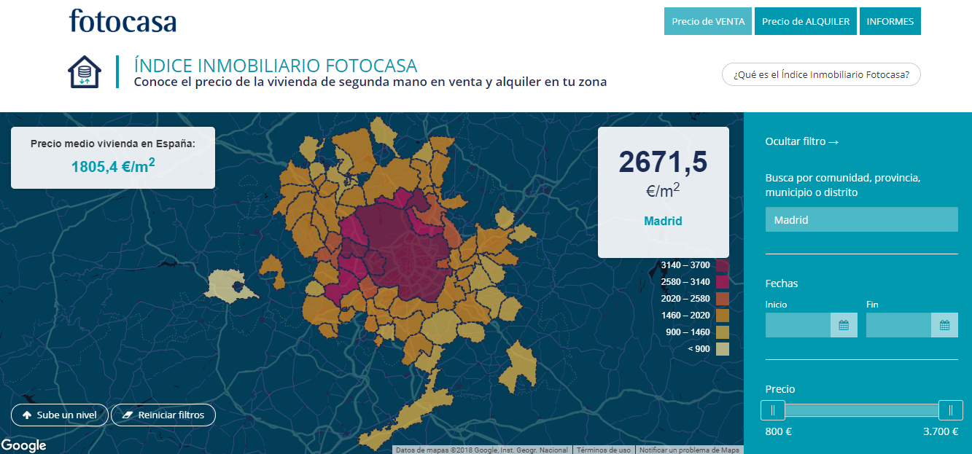

La información del Índice Inmobiliario se presenta en esta nueva página de manera muy visual e intuitiva. Además, para que el usuario pueda identificar las zonas con los precios más altos y más bajos se utilizan diferentes colores en el mapa que marca las zonas según el precio de venta o alquiler.

El uso del Big Data por parte de fotocasa, ha convertido al portal inmobiliario en una de las principales fuentes de información, en cuanto al mercado inmobiliario se refiere. Tal y como se ha comentado, el Índice Inmobiliario empezó su andadura en enero de 2005 por lo que ha registrado los precios máximos de la burbuja en 2007, los mínimos del año 2013 y la recuperación de precios a la que estamos asistiendo en los últimos años. Por tanto es una información de gran valor para ver el comportamiento del mercado con una envergadura de 13 años.

En esta página se puede consultar el nuevo Índice Inmobiliario fotocasa y en este vídeo se puede ver un tutorial.

Sobre fotocasa

Portal inmobiliario que dispone de la mayor oferta del mercado, tanto inmuebles de segunda mano como promociones de obra nueva y alquiler. Cada mes genera un tráfico de 20 millones de visitas al mes (62% a través de dispositivos móviles) y 650 millones de páginas vistas y cada mes la visitan un promedio de 7 millones de usuarios. Mensualmente elabora el índice inmobiliario fotocasa, un informe de referencia sobre la evolución del precio medio de la vivienda en España, tanto en venta como en alquiler.

Fotocasa pertenece a Schibsted Spain, la compañía de anuncios clasificados y de ofertas de empleo más grande y diversificada del país. Además de gestionar el portal inmobiliario fotocasa, cuenta con los siguientes portales de referencia: vibbo, infojobs.net, habitaclia, coches.net, motos.net y milanuncios. Schibsted Spain forma parte del grupo internacional de origen noruego Schibsted Media Group, que está presente en más de 30 países y cuenta con 6.800 empleados. Más información en la web de Schibsted Media Group.

Departamento de Comunicación de fotocasa
Anaïs López
Tlf.: 93 576 56 79
Móvil: 620 66 29 26
comunicacion@fotocasa.es
http://prensa.fotocasa.es
twitter: @fotocasa

